北京市属医院2026年医用设备集中带量采购项目体征监测维持组中标公告
一、项目编号：0701-264106030157
二、项目名称：北京市属医院2026年医用设备集中带量采购项目体征监测维持组
三、中标信息
第10包：脑电图仪6等
供应商名称：北京中和联信供应链管理有限公司
供应商地址：北京市通州区广聚街15号院3号楼2层220号
中标金额：¥3,960,000.00
第11包：脑电图仪8等
供应商名称：北京中和联信供应链管理有限公司
供应商地址：北京市通州区广聚街15号院3号楼2层220号
中标金额：¥2,618,000.00
第12包：脑电图仪11
供应商名称：北京飞宇星电子科技有限公司
供应商地址：北京市海淀区西三环北路50号院6号楼1906
中标金额：¥1,568,000.00
- 主要标的信息
包号 | 品目号 | 标的名称 | 数量（台/套） | 品牌 | 规格和型号 | 单价  （人民币元）
10 | 10-1 | 脑电图仪6 | 9 | 光电 | EEG-1200C | 396000
10 | 10-2 | 脑电图仪7 | 1 | 光电 | EEG-1200C | 396000
11 | 11-1 | 脑电图仪8 | 1 | 光电 | EEG-1283 | 640000
11 | 11-2 | 脑电图仪9 | 1 | 光电 | EEG-1283 | 698000
11 | 11-3 | 脑电图仪10 | 2 | 光电 | EEG-1283 | 640000
12 | 12-1 | 脑电图仪11 | 1 | Neuroscan | 8050 | 1568000
- 评审专家名单：
第10包：肖玮、魏继航、魏红、吕志艳、杨燕佳、姬辛娜、张慧
第11包：肖玮、魏继航、魏红、吕志艳、杨燕佳、何宝新、白玫
第12包：肖玮、魏继航、魏红、吕志艳、杨燕佳、吴天棋、白玫
六、代理服务收费标准及金额：参照原国家发改委颁布的《招标代理服务收费管理暂行办法》（计价格[2002]1980号）。
金额：10.1606万元人民币
七、公告期限
自本公告发布之日起1个工作日。
八、其他补充事宜
用途：自用
合同执行期、质保要求：
第10包：自设备安装、调试、验收合格之日起60个月的原厂保修。
第11包：自设备安装、调试、验收合格之日起60个月的原厂保修。
第12包：自设备全部完成安装、调试、最终验收合格签字之日起，提供60个月原厂整机保修服务。
招标公告发布日期：2026年9月21日
定标日期：2026年10月16日
中标供应商评审总得分：
第10包：83.60分
第11包：81.69分
第12包：99.50分
九、凡对本次公告内容提出询问，请按以下方式联系。

1.采购人信息
名 称：首都医科大学附属首都儿童医学中心
地 址：北京市朝阳区雅宝路2号
联系方式：010-85695224

2.采购代理机构信息
名 称：中技国际招标有限公司
地 址：北京市丰台区西营街1号院通用时代中心C座9层
联系方式：010-81168541、010-81169492

3.项目联系方式
项目联系人：强文晓、姚玮、孙薇
电 话：010－81168541、010-81169492
十、附件
1、招标文件
2、中标公告
3、本国产品声明函
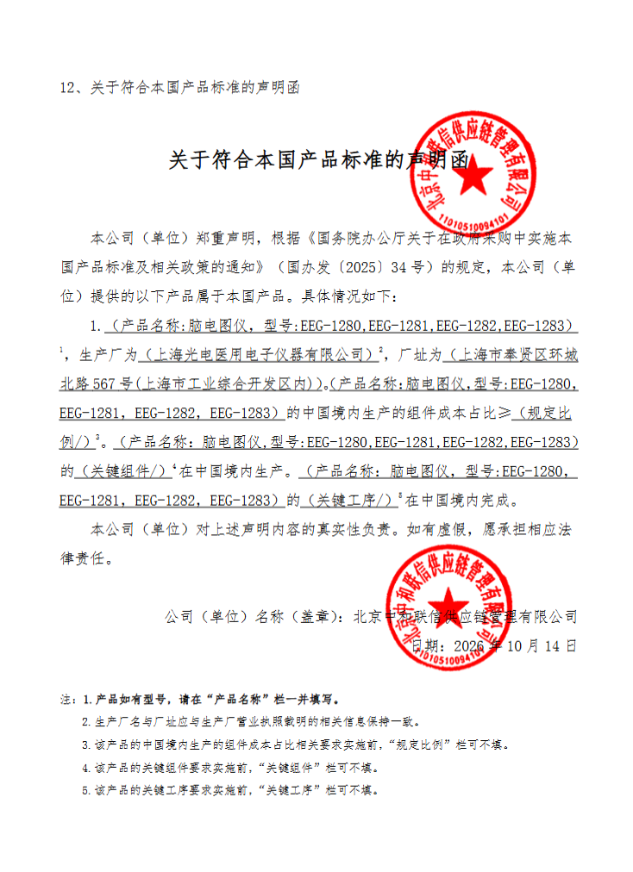
11包本国产品声明函-北京中和联信供应链管理有限公司

